De Uniformerede Korps i Aalborg indbyder alle interesserede børnefamilier til

DUKA-Natur
Søndag d. 21. april 2024 kl. 10 til 14
I Mulighedernes Park
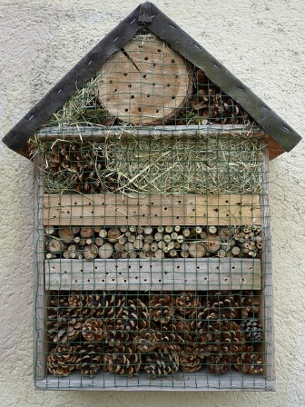
Mødested: Spejdergården, Sofiendalsvej 98

Kom og prøv forskellige aktiviteter i naturen:
Lav insekthoteller og fuglefoderstationer
Fisk efter smådyr i Sofiendal Enge-søerne
Oplev kemishow fra AaU
Smag på naturmad, tilberedt over bål
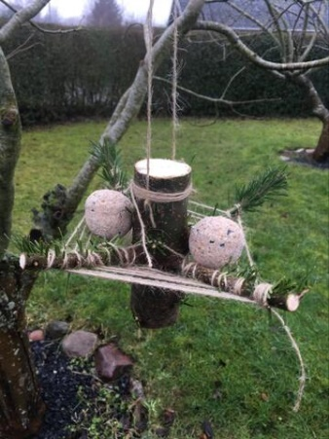
Lav frøbomber
Byg et kvashegn til insekter, fugle og pindsvin
Krible/krable med Ildfluerne
…. Og meget mere
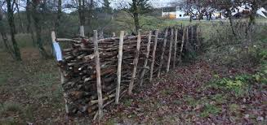
Medbring egen madpakke, - der serveres kun smagsprøver fra bålet!

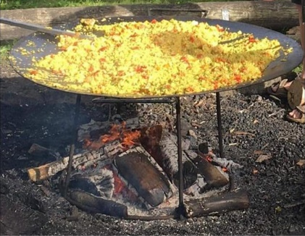
Oversigt over aktiviteterne med klokkeslæt fås på dagen ved Spejdergården.

Parkering kan ske på de nærliggende virksomheders p-pladser og på Lindenborgvej.

